Usabilidad y Accesibilidad web

Proyecto LDST – Travel around the world!

10/1/2018

Daniel Fradejas Pascual

# INTRODUCCIÓN

En este documento vamos a tratar y explicar las funcionalidades de usabilidad y accesibilidad web en el proyecto desarrollado por mí, Daniel Fradejas, en el proyecto de LDST, que he llamado “Travel around the world!”.

A continuación describo algunas de las funcionalidades implementadas en este proyecto, junto a algunas capturas de pantalla explicativas.

# PAUTAS DE ACCESIBILIDAD Y USABILIDAD

## Contenido y estilo de hiperenlaces textuales.

Los hiperenlaces en el proyecto se encuentran bien remarcados y muy accesibles a la vista. Un primer ejemplo es el navegador, dónde se puede ver un diseño de pestañas muy intuitivo dónde se indica a la perfección donde dirige cada pestaña y en cual se encuentra en ese momento.



También, más hiperenlaces se encuentran todos remarcados como botones, con buen tamaño, y todos indicando perfectamente que realiza cada uno.  
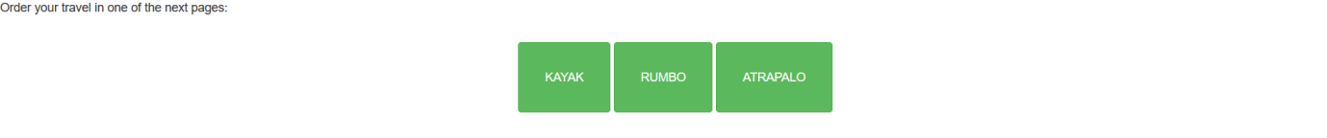

## Utilización del enlazado profundo

Se encuentran, por ejemplo, en los botones de Info de cada país una redirección a la página de Wikipedia indicada dónde se encuentra información sobre el lugar; en vez de redirigir únicamente a Wikipedia.

Esto ahorra mucho tiempo al usuario y crea una gran interactividad en nuestra aplicación, pues con un solo click conseguimos la información requerida haciendo uso de aplicaciones de terceros.

## Información de contacto

Se encuentra en el proyecto dos fuentes de información sobre el creador de la página, y a su vez una manera de contactar con ellos/él/ella. Esto permite que si surge algún problema relacionado con la página, el usuario pueda contactar de manera fácil y sencilla sin tener que indagar en la información de la página.

Una fuente es el pie de la página, dónde se indica autor, año y en este caso, en vez de empresa, he indicado asignatura.



Otro ejemplo es la subpágina llamada “Contact us”, dónde he indicado información más concreta sobre como contactar con el creador, e incluso un formulario que permite enviar un correo al administrador de la página (que implementaré en la parte de php).

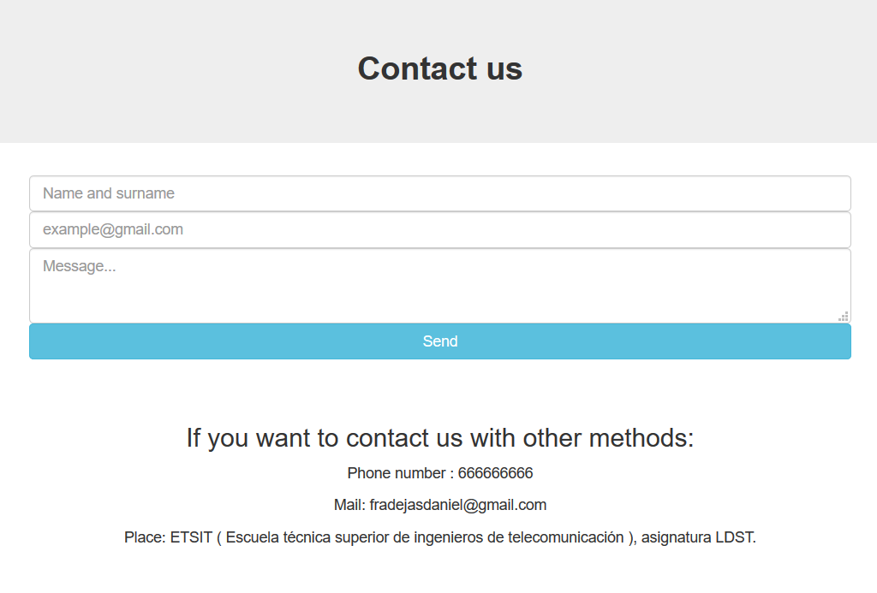

## Navegabilidad

En cuanto a la navegabilidad del sitio, se encuentra bastante bien pensada y con gran interactividad. Tiene una página principal, donde se selecciona el país deseado al que viajar. Al seleccionarlo se crea un modal dónde se consiguen mediante javascript los viajes de ese lugar más interesantes, y nos permite ir, en cada uno de ellos, a una página de información (en este caso wikipedia) o a otra página dónde se pueden reservar los viajes, donde en este momento simplemente están puestas las páginas generales como Kayak (cuando empecemos con bases de datos, podré indicar la redirección concreta al viaje).

A mayores, hay dos páginas extras, donde se puede dar opinión del usuario o contactar con el administrador.

En todas las páginas se encuentra un navegador donde nos permite redirigirnos a cualquier página del sitio.

## Idioma

La página está completamente escrita en inglés, permitiendo así que gente del extranjero sea capaz de entender cada uno de los pasos e información del sitio sin tener que recurrir al tedioso traductor de google de sitios.

## Opiniones de los usuarios

He añadido un apartado donde permite a los usuarios de la aplicación dejar su opinión sobre la página, proporcionado así un “feedback” del cual poder mejorar o arreglar problemas sobre la página.

# BIBIBLIOGRAFÍA

1. [www.w3s.com](http://www.w3s.com)
2. Documentación asignatura LDST sobre pautas de Usabilidad y Accesibilidad Web.